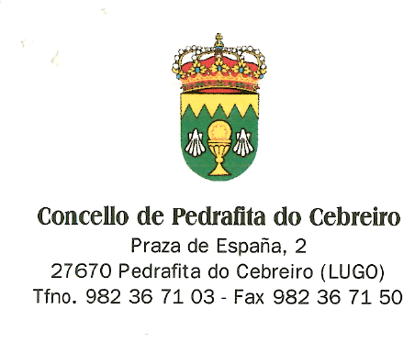

ANUNCIO

De conformidade co acordo da Xunta de Goberno Local de 25 de setembro de 2014, este Concello vai a proceder á enaxenación do vehículo propiedade deste Concello que a continuación se describe, mediante subasta. O prezo de licitación mínimo é de 1.200 euros:

MARCA | MODELO | MATRÍCULA | TIPO DE COMBUSTIBLE | KM | 1º MATRICULACIÓN
CITROËN | BERLINGO | 8257-CBT | GASOIL | 354.000 | 11.11.2002

En consecuencia, comunícaselle a todos os interesados que dispoñen dun prazo de 15 días hábiles, contados a partir do seguinte ao da publicación do presente Anuncio no Boletín Oficial da Provincia de Lugo, para que presenten as súas solicitudes a dita subasta.
O que se fai público para xeral coñecemento.

En Pedrafita do Cebreiro, a 25 de setembro de 2014.

O alcalde

Asdo.: José Luis Raposo Magdalena

